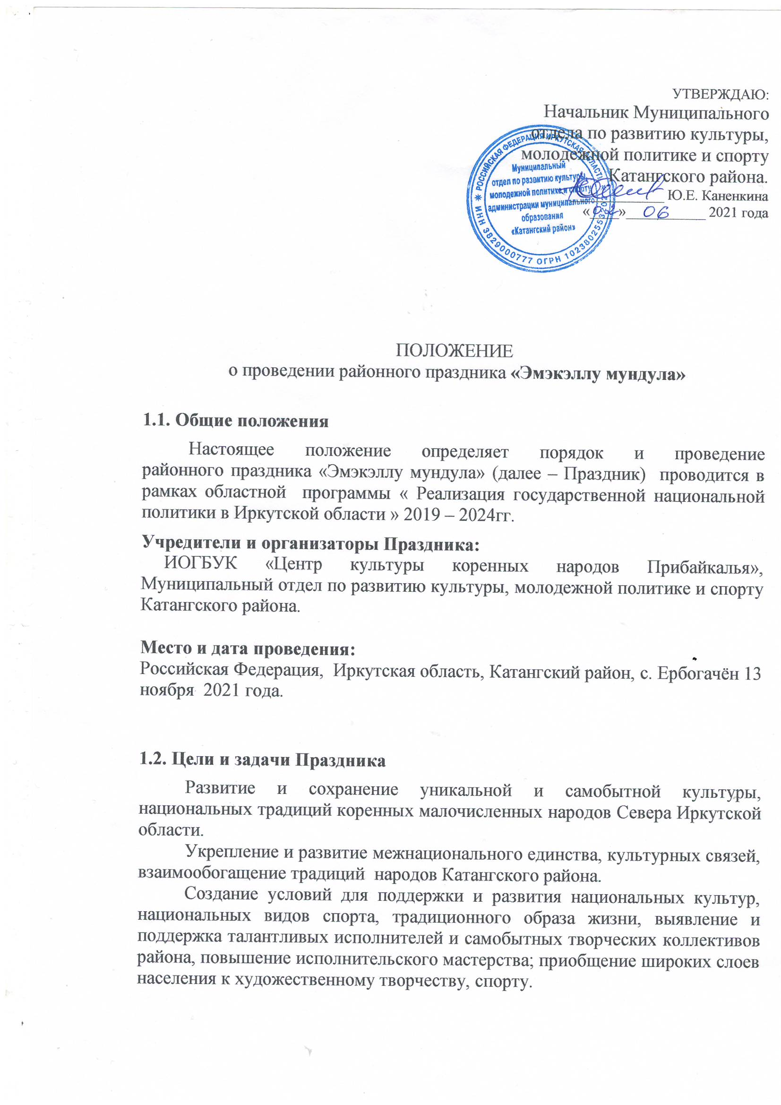

Популяризация и пропаганда традиционного культурного наследия коренных малочисленных народов Севера Иркутской области, популяризация традиционных видов спорта, художественного творчества.
Воспитание у молодежи уважения к традициям, обычаям и культуре народов России.

1.3. Оргкомитет Праздника
Оргкомитет Праздника формируется приказом начальника Муниципального отдела по развитию культуры, молодежной политике и спорту Катангского района.
Оргкомитет утверждает план подготовки и программу Праздника, осуществляет координирующие функции в подготовке и проведении Праздника.

1.4. Условия проведения Праздника
В Празднике принимают участие учреждения и организации, национальные культурные центры, СДК и дома досуга района, ассоциации и автономии, семейно-родовые общины, мастера народных промыслов, художественные коллективы, ансамбли, солисты-исполнители, представляющие различные виды и жанры художественного народного творчества.

Прием заявок до 1 ноября 2021 года
e-mail: : ekcdksozvezdie@mail.ru
телефон: 8(39560) 21319
МКУ Культурно-досуговое объединение «Катангский район» ДК «Созвездие» ЭКЦ с. Ербогачен ул. Авиаторов д.11. Шеметова Алла Леонидовна.
К заявке необходимо приложить список участников, состав команд.
В репертуаре участников Праздника приветствуется использование произведении фольклора всех жанров: песни, танцы, сказки, предания, сказания, легенды, обряды, народные театрализованные представления.
Оргкомитетом до 01 ноября 2021 года формируется программа Праздника.
1.5.Конкурсная программа праздника проводится по номинациям:
2.1.Спортивные мероприятия:
2.2. Стрельба из пневматической винтовки (личное первенство);
2.3. Охотничье многоборье (командное первенство /команда из 5 человек, возраст участников от 18 лет и старше);
2.4. Гонки на голицах (личное первенство);
2.5. Метание маута (личное первенство);
2.6. Метание топорика (личное первенство);
2.7. Детские спортивные состязания (личное первенство)
Цели и задачи:
Детские состязания по национальным видам спорта (далее детские состязания) проводятся в целях популяризации северных видов спорта; обеспечения преемственности поколений; пропаганды здорового образа жизни, формирования позитивных жизненных установок подрастающего поколения, Катангского района.

Участниками детских состязаний являются индивидуальные участники.
Участникам состязаний желательно иметь спортивную форму с этническими элементами. Участие во всех видах спорта предполагает личное первенство.
Для участия в детских состязаниях не позднее 1 ноября текущего года выслать в Оргкомитет заявку (приложение).

Соревнования проводятся в соответствии с данным Положением и включают в себя национальные виды спорта:

-прыжки через нарты;
-ловля хариуса;
-перетягивание палки;
-стрельба из лука:
Каждый участник должен пройти регистрацию.
3.1 Конкурс художественной самодеятельности:
- танец;
- пение;
- песенно-танцевальная композиция;
- театрализованное представление;
- игра на национальных инструментах;
- детское танцевальное творчество;
- детское вокальное творчество.
Требования к участникам конкурса:
На конкурс принимаются танцевально-песенные композиции и отдельные произведения по направлениям:
- культура эвенков, русских;
- жизнь, быт, обычаи и традиционные промыслы этих народов;
- творческие номера о Севере, Катанги, дружбе и толерантности.
Танцевально-песенные композиции и отдельные произведения должны включать традиционную пластику, исполняемую в национальном костюме, сопровождаться традиционной песней и музыкой, исполненной на национальных музыкальных инструментах. (Видео участников района, предоставляются до 1 ноября 2021г.)
4.1. Конкурс «Национальная кухня «Эвэды дептылэ»» (представление и дегустация блюд и напитков национальной кухни).
В оценке национальных блюд учитывается наличие местных национальных элементов и качество приготовления. Рецепт приготовления блюда предоставляется членам жюри в письменном виде с указанием название блюд, ФИО повара.

5.1. Конкурс мастеров (традиционные эвенкийские изделия /новодел/ изделия из бисера, кожи, меха и прочих традиционных материалов).
Мастера представляют на выставку-ярмарку традиционные изделия народных художественных промыслов и декоративно-прикладного искусства.
В рамках проведения выставки-ярмарки каждой организации и отдельным мастерам предоставляется возможность продемонстрировать технологический процесс создания изделия народных художественных промыслов.
Этикетаж своей работы каждый мастер, организация осуществляет самостоятельно. Работы на конкурс предоставляются до 1 ноября 2021г.

6.1. Положение о конкурсе авторских видеороликов «Репортаж из зимовья».

Общие положения
6.2. Настоящее Положение о конкурсе авторских видеороликов «Репортаж из зимовья» (зарисовка из леса), (далее – конкурс) определяет статус, цели и задачи, порядок проведения в рамках национального праздника «Эмэкэллу мундула».
6.3. Организатором конкурса является Эвенкийский культурный центр ДК «Созвездия».
6.4. Работы, участвующие в конкурсе, не рецензируются и не возвращаются авторам. Присылая свою работу на Конкурс, авторы автоматически дают право организаторам Конкурса на использование присланного материала в некоммерческих целях.
6.5. Участник соглашается с тем, что присланные им видеоролики будут использованы оргкомитетом после окончания конкурса (поступления конкурсных работ в оргкомитет).
6.6. Видеоролики не предназначены для использования в коммерческих целях.

6.7. Цель конкурса
Формирование практических навыков работы с техническими средствами и программными средствами обработки графической информации в процессе создания творческого продукта.

6.8. Задачи конкурса
6.8.1. Привлечение внимания и вовлечение населения района к медиа творчеству.
6.8.2. Формирование практических навыков работы с видеокамерой, обработки видео с помощью специальных программ редактирования.
6.8.3. Развитие наблюдательности, эстетического вкуса, творческого подхода к решению поставленных задач, формирование навыков поиска и работы с информацией, расширение кругозора.
6.8.4. Формирование у населения коммуникативных навыков, уважения к родному краю и национальным традициям.
6.9. Условия конкурса
6.9.1. Участником конкурса может стать любой желающий, или группа лиц, объединённая реализацией одного проекта.
6.9.2. Участник гарантирует, что любое лицо, снятое в видеоролике, предоставленном для участия в конкурсе, изъявило согласие на съемку и предоставление видеоролика для участия в конкурсе. Все претензии лица, снятого в видеоролике, разрешаются участником конкурса, предоставившим видеоролик с изображением соответствующего лица для участия в конкурсе.
6.9.3. Конкурсная работа может быть как индивидуальной, так и коллективной.
6.9.4. Видеоролики предоставляются в оргкомитет до 1 ноября 2021 года

6.10. Требования к видеороликам
6.10.1. К конкурсному рассмотрению принимаются видеоролики продолжительностью не свыше 15 мин, в формате avi, wmv, mov, mkv, mpeg2, mp4. К видеоролику должна быть приложена аннотация в Word (не более 1 страницы), содержащая следующую информацию: - автор (ы), название ролика, основная мысль.
6.10.2. Требования к содержанию видеороликов: а) сведения, содержащиеся в представленных на конкурс видеороликах, должны быть достоверными; б) работа не должна противоречить законодательству РФ о рекламе; в) участники конкурса сами определяют жанр медиа продукта (интервью, репортаж, видеоклип, короткометражный фильм, мультфильм и т.д.). г) в ролике могут использоваться архивные и современные фотографии, отрывки из кинохроники и прочее. Видеоматериал должен быть изложен интересно и лаконично с оригинально подобранным текстом; д) в содержании видеоролика должна присутствовать эмоциональная окраска, носителями которой являются звук, цвет, свет, шрифт, рисунок, графические элементы и т.п.
6.11. Подведение итогов конкурса и критерии оценки работ
Подведение итогов осуществляется с учётом следующих критериев: · Соответствие ролика указанной теме · Техническая реализация: качество видеосъемки · Композиция · Оригинальность · Сценарное построение ролика · Выразительные средства: наличие звукового сопровождения, видеоэффекты · Общий эмоциональный фон ролика · Соблюдение временного регламента Максимальное количество баллов по каждому критерию – 5
Победителем признается участник, чей видеоролик набрал наибольшее количество баллов. Видеоролики низкого качества для участия в Конкурсе не принимаются.

6.12. Фотоконкурс «Эвенкийская вселенная»
На конкурс принимаются авторские работы форматом А4. Фотоработы, участвующие в конкурсе, не рецензируются и не возвращаются авторам. Присылая свою работу на Конкурс, авторы автоматически дают право организаторам Конкурса на использование присланного материала в некоммерческих целях.
Участник соглашается с тем, что присланные им фотографии будут использованы оргкомитетом после окончания конкурса (поступления конкурсных работ в оргкомитет).
Фотографии не предназначены для использования в коммерческих целях

Задачи конкурса
6.12.1. Привлечение внимания и вовлечение населения к фото творчеству.
6.12.2. Формирование практических навыков работы с фотокамерой, обработки фотографии с помощью специальных программ редактирования. 6.12.3. Развитие наблюдательности, эстетического вкуса, творческого подхода к решению поставленных задач, формирование навыков поиска и работы с информацией, расширение кругозора.
6.12.4. Формирование у участников коммуникативных навыков, уважения к родному краю и национальным традициям.
6.12.5. Условия конкурса
Участником конкурса может стать фотолюбитель или группа лиц, объединённая реализацией одного проекта.
6.12.6. Участник гарантирует, что любое лицо, снятое на фотографии, предоставленном для участия в конкурсе, изъявило согласие на съемку и предоставление фотографии для участия в конкурсе. Все претензии лица, снятого на фотографии, разрешаются участником конкурса, предоставившим работу с изображением соответствующего лица для участия в конкурсе.
6.12.7. Конкурсная работа может быть как индивидуальной, так и коллективной.
6.12.8. Фото работы предоставляются в оргкомитет до 1 ноября 2021 года

Жюри Праздника:
К работе в жюри привлекаются специалисты в области народного творчества, деятели культуры, носители эвенкийского языка и культуры. Оценка выступлений проводится по 5-бальной системе.

Награждение:
Для награждения победителей учреждаются следующие награды: Грамоты I, II, III место, ценные подарки, медали I, II, III место. Жюри по согласованию с оргкомитетом может учреждать специальные призы участникам.
Общественные организации, фирмы, частные предприниматели и учреждения имеют право учреждать собственные специальные призы и, по согласованию с оргкомитетом, награждать участников Праздника.
Решения жюри являются окончательными и пересмотру не подлежат.

Финансирование Праздника
Финансирование Праздника осуществляется за счёт средств областного бюджета.

ЗАЯВКА

На участие в номинации:______________________________________________________ праздника «Эмэкэллу мундула».
1. Муниципальное образование_____________________________________________
2.Наименование организации ________________________________________________________

Юридический адрес:
телефон:______________________ факс:__________________ e-mail:
3. Руководитель организации (Ф.И.О)______________________________
Подпись:

